|  |  |  |  |
| --- | --- | --- | --- |
|  | Nations Unies | ECE/TRANS/WP.29/GRSP/2021/14 | |
| _unlogo | **Conseil économique et social** | | Distr. générale  5 mars 2021  Français  Original : anglais |

**Commission économique pour l’Europe**

Comité des transports intérieurs

**Forum mondial de l’harmonisation  
des Règlements concernant les véhicules**

**Groupe de travail de la sécurité passive**

**Soixante-neuvième session**

Genève, 17-21 mai 2021

Point 14 de l’ordre du jour provisoire

**Règlement ONU no 135 (Choc latéral contre un poteau)**

Proposition de complément 3 à la série 01 d’amendements   
au Règlement ONU no 135 (Essai de choc latéral contre   
un poteau)

Communication des experts de l’Allemagne[[1]](#footnote-2)\*

Le texte ci-après, établi par les experts de l’Allemagne, vise à définir des paramètres permettant une mesure reproductible de l’angle aigu alpha (α) en vue de déterminer si le véhicule relève ou non du champ d’application du Règlement ONU no 135. Les modifications qu’il est proposé d’apporter au texte actuel du Règlement ONU figurent en caractères gras pour les ajouts.

I. Proposition

*Paragraphe 1*, lire :

« 1. Champ d’application[[2]](#footnote-3)

1.1 Le présent Règlement s’applique :

1. Aux véhicules de la catégorie M1 dont le poids total en charge ne dépasse pas 3 500 kg ; et
2. Aux véhicules de la catégorie N1 sur lesquels**, lorsque le véhicule est placé sur une surface horizontale plane, avec tous les pneumatiques gonflés à la pression recommandée par le constructeur, et chargé de manière à atteindre sa masse à vide telle qu’elle est définie au paragraphe 2.24,** l’angle aigu alpha (α), mesuré entre un plan horizontal passant par le centre de l’essieu avant et un plan transversal angulaire passant par le centre de l’essieu avant et le point R du siège du conducteur, comme indiqué ci-dessous, est inférieur à 22°, ou sur lesquels le rapport entre la distance séparant le point R du siège du conducteur du centre de l’essieu arrière (L101-L114) et la distance séparant le centre de l’essieu avant du point R du siège du conducteur (L114) est inférieur à 1,30[[3]](#footnote-4).

**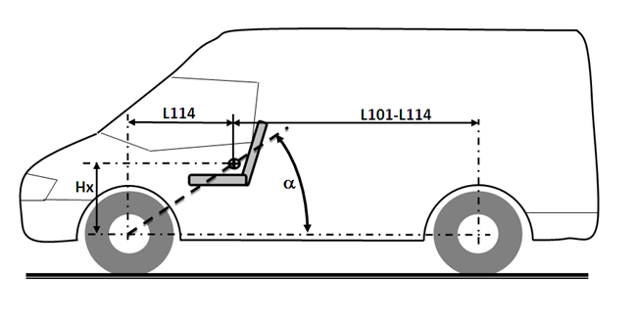**

1.2 D’autres types de véhicules des catégories M et N dont la masse totale en charge peut atteindre 4 500 kg peuvent aussi être homologués si le constructeur en fait la demande. ».

II. Justification

1. En vertu du paragraphe 1.1 du Règlement ONU no 135, série 01 d’amendements, l’angle aigu alpha (α) détermine si un véhicule de la catégorie N1 relève du champ d’application du Règlement.

2. La mesure de cet angle, tel qu’il est défini au paragraphe 1.1 du Règlement ONU no 135, série 01 d’amendements, peut varier en fonction de la surface sur laquelle le véhicule est placé, de la pression des pneumatiques et de l’état de chargement du véhicule. La modification qu’il est proposé d’apporter définit ces paramètres de façon à obtenir une mesure reproductible de l’angle aigu alpha (α) afin de déterminer si un véhicule relève du champ d’application du Règlement ONU no 135.

1. \* Conformément au programme de travail du Comité des transports intérieurs pour 2021 tel qu’il figure dans le projet de budget-programme pour 2021 (A/75/6 (Sect. 20), par. 20.51), le Forum mondial a pour mission d’élaborer, d’harmoniser et de mettre à jour les Règlements ONU en vue d’améliorer les caractéristiques fonctionnelles des véhicules. Le présent document est soumis en vertu de ce mandat. [↑](#footnote-ref-2)
2. Conformément aux directives générales sur le champ d’application des Règlements ONU (voir le document ECE/TRANS/WP.29/1044/Rev.1), les homologations de type en vertu du Règlement no 135 doivent être accordées aux véhicules conformément au champ d’application dudit Règlement et doivent être acceptées par toutes les Parties contractantes appliquant ledit Règlement. Cependant, les décisions relatives aux catégories de véhicules tenues, sur un plan régional et/ou national, de satisfaire aux prescriptions dudit Règlement doivent être prises au niveau régional et/ou national. Une Partie contractante est par conséquent habilitée à restreindre l’application des prescriptions dans sa législation nationale si elle le juge nécessaire. [↑](#footnote-ref-3)
3. Selon la définition de la Résolution d’ensemble sur la construction des véhicules (R.E.3), document ECE/TRANS/WP.29/78/Rev.3, par. 2 − [www.unece.org/trans/main/wp29/wp29wgs/wp29gen/  
   wp29resolutions.html](http://www.unece.org/trans/main/wp29/wp29wgs/wp29gen/wp29resolutions.html). [↑](#footnote-ref-4)